Arquitetura orientada a eventos para automação de cobrança e comunicação em uma plataforma SaaS de gestão para banho e tosa
Autor: Willian Phaiffer Cardoso

1 Sumário executivo
A Plataforma de Gestão para Negócios Pet é um produto de software próprio, oferecido como serviço para vários estabelecimentos em um mesmo sistema. Está em desenvolvimento, ainda sem operação comercial em produção e sem marca comercial definida. O sistema funciona pelo navegador, no balcão e na recepção de pet shops e de estabelecimentos de banho e tosa, em computadores e celulares, ao longo do atendimento diário.
Os usuários diretos são o dono do negócio, que acompanha faturamento e fechamento; a recepção, que agenda, atende e cobra; e os profissionais, banhistas e tosadores, que executam os serviços. O tutor do pet é usuário indireto: é quem recebe avisos, lembretes e cobranças.
A finalidade do sistema é organizar a operação diária, do agendamento à retirada do pet e ao fechamento do período. As principais funções são agenda de atendimentos, atendimento com vários serviços, planos de sessões, estoque, comissão da equipe, cobrança, fechamento e preparo de mensagens ao tutor.
Este projeto de intervenção trata da parte mais manual dessa rotina. Hoje a recepção emite a cobrança, confere o pagamento e lembra a renovação do plano sem apoio automático. A proposta é uma arquitetura orientada a eventos que automatize esse ciclo sobre a base existente, sem substituir o monólito modular. A solução é apresentada como proposta fundamentada; o texto distingue o estado atual, verificado no repositório do produto, do que ainda seria construído.

2 Problematização
O estado atual é um monólito modular em Java 21 e Spring Boot, com frontend em Next.js e banco PostgreSQL compartilhado entre clientes, isolados por identificador de tenant. A infraestrutura está descrita em Terraform para o Google Cloud, com Cloud Run e Cloud SQL. A plataforma chegou a operar no Google Cloud, com implantações no Cloud Run até abril de 2026, mas o ambiente foi desligado pelo custo mensal de cerca de R$ 290. Hoje ela não está em produção, e o custo de manter o ambiente ativo passa a ser uma restrição do projeto.
O gargalo está na cobrança e na comunicação. O domínio financeiro já registra faturas, pagamentos e eventos de pagamento, e já existe uma porta de provedor, mas só a baixa manual é usada: nenhum provedor externo foi implementado, e o método de cobrança externa nunca é chamado. O PIX aparece como texto, sem conciliação. O provedor do WhatsApp Cloud API existe no código, porém não opera, pois o canal oficial está bloqueado pelo billing da Meta. Por isso a mensagem é preparada e copiada à mão.
Nuvem. O backend escala de zero a três instâncias, mas o limite de requisições é mantido em memória, por instância, e perde efeito com escala horizontal. O Cloud SQL tem backup e recuperação a um ponto no tempo, com sete dias de retenção, porém é zonal: não há alta disponibilidade.
Dados. Não há registro de tentativa de cobrança nem conciliação. Não existem fila, outbox ou tarefa agendada, de modo que nenhum lembrete é proativo. O envio ao WhatsApp ocorre dentro da transação do banco, sem repetição em caso de falha.
Segurança. Há controle de acesso por perfil, auditoria e Secret Manager. Em contrapartida, o isolamento entre clientes depende só da aplicação, sem Row Level Security; o webhook do WhatsApp não valida assinatura nem descarta eventos repetidos; e os serviços são públicos, sem firewall de aplicação na borda.

3 Justificativa
A cobrança sustenta o caixa de um pequeno negócio de serviços, e depender da lembrança da recepção expõe o estabelecimento a inadimplência, a planos que vencem sem renovação e a retrabalho no balcão. Sem conciliação, o fechamento depende de conferência manual e perde confiabilidade. Para o tutor, a intervenção significa cobrança clara e aviso no momento certo. Para o produto, resolve o principal requisito antes da operação comercial: receber e comunicar com rastreabilidade, sem pôr em risco o isolamento entre clientes.

4 Objetivo geral
Propor uma arquitetura que automatize a cobrança, a confirmação de pagamento e a comunicação com o tutor de forma confiável, segura, extensível e escalável, preservando o isolamento entre os clientes da plataforma.

5 Fundamentação teórica
Bass, Clements e Kazman (2021) tratam a arquitetura como resposta a atributos de qualidade, critério adotado aqui. Newman (2021) recomenda evitar microsserviços sem necessidade clara, pois eles trazem custo de distribuição. Por isso a proposta mantém o monólito modular e extrai apenas o processamento assíncrono, com limites inspirados nos contextos delimitados de Evans (2003): cobrança e mensagens continuam em módulos próprios, com baixo acoplamento e alta coesão.
A arquitetura hexagonal (COCKBURN, 2005) isola o domínio por meio de portas e adaptadores, o que sustenta a extensibilidade: trocar de provedor de pagamento ou de mensagens não altera o contrato interno. A interface REST (FIELDING, 2000) mantém camadas substituíveis e define o contrato com o frontend e com os webhooks.
O modelo multi-tenant com banco compartilhado reduz o custo de operação, mas concentra o risco de vazamento entre clientes. Esse risco justifica a defesa em duas camadas: o identificador de tenant na aplicação, já existente, e políticas por linha no próprio banco, propostas neste projeto.
Em sistemas orientados a eventos, gravar no banco e publicar na fila são operações distintas, e uma pode falhar sem a outra. O padrão transactional outbox (RICHARDSON, 2018) resolve isso gravando o evento na mesma transação do dado de negócio. A publicação passa a ser pelo menos uma vez, e por isso o consumidor precisa ser idempotente (KLEPPMANN, 2017; HOHPE; WOOLF, 2003). Repetição com espera crescente absorve falhas passageiras, e o canal de dead-letter isola a mensagem que não pode ser processada (HOHPE; WOOLF, 2003).
A plataforma como serviço reduz o esforço de operação: o Cloud Run oferece escala horizontal gerenciada, e o Cloud SQL, alta disponibilidade e backup. O Google Cloud Well-Architected Framework (GOOGLE CLOUD, 2026) orienta confiabilidade, segurança e custo, e a infraestrutura como código torna o ambiente reproduzível, inclusive para recuperação de desastres.
Na segurança, o privilégio mínimo (SALTZER; SCHROEDER, 1975) orienta contas de serviço por consumidor, e a defesa em profundidade pede controles em cada camada. A LGPD (BRASIL, 2018) exige finalidade, necessidade e segurança no tratamento dos dados de tutores. O PCI DSS (PCI SECURITY STANDARDS COUNCIL, 2024) reforça a decisão de não armazenar dado de cartão, delegando-o ao provedor. As regras do Pix (BANCO CENTRAL DO BRASIL, 2020) e a documentação da API do WhatsApp (META, 2026) delimitam as integrações.

6 Percurso metodológico
A intervenção é incremental, para que cada fase entregue valor e possa ser revertida. Parte do que antes seria construído já existe: a porta de pagamento, os eventos com idempotência e o provedor do WhatsApp. O plano completa o que falta. A Figura 1 compara o estado atual e a proposta.
Fase 1, cobrança genérica. Criar método, tentativa e configuração de provedor por tenant em core.finance, e ligar o fluxo a requestExternalCharge. A porta existente é mantida, e a baixa manual segue como provider válido.
Fase 2, outbox e Pub/Sub. Gravar o evento na mesma transação do negócio; um relay publica no Pub/Sub, com tópicos por domínio, retry com backoff e dead-letter. Todo envelope leva tenant, tipo, versão e identificador único. Estado atual: nada disso existe.
Fase 3, PIX e conciliação. Implementar o adapter do PSP, com PIX dinâmico e chave de idempotência, e o webhook com assinatura. Um job no Cloud Scheduler compara a tentativa pendente com o PSP e marca divergências.
Fase 4, comunicação. Validar a assinatura do webhook atual da Meta, descartar eventos repetidos com restrição única no banco, retirar o envio de dentro da transação e fazê-lo por consumidor de eventos. Lembretes de renovação e cobrança passam a nascer de eventos e do agendador. A liberação do billing da Meta é pré-requisito externo.
Fase 5, endurecimento da nuvem. Cloud SQL regional com réplica de espera, instância mínima no Cloud Run, limite de requisições compartilhado entre instâncias, Row Level Security, IAM mínimo por consumidor, WAF, alertas e teste periódico de restauração de backup. Como a alta disponibilidade e a instância mínima elevam o custo mensal, esta fase depende de receita comercial que a sustente.
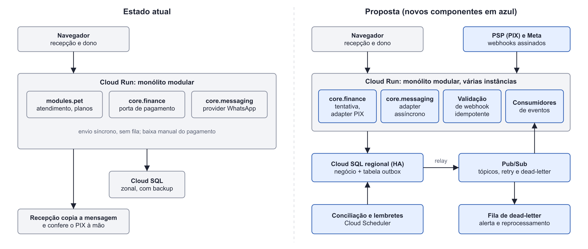
Figura 1: arquitetura atual e proposta. Fonte: elaborada pelo autor.
A escalabilidade vem do Cloud Run e de consumidores sem estado; o pool de conexões deve ser dimensionado contra o limite do banco. A disponibilidade vem da réplica regional e do desacoplamento: se o PSP ou a Meta caírem, os eventos aguardam na fila e o balcão continua operando. A Figura 2 mostra o fluxo de pagamento PIX.
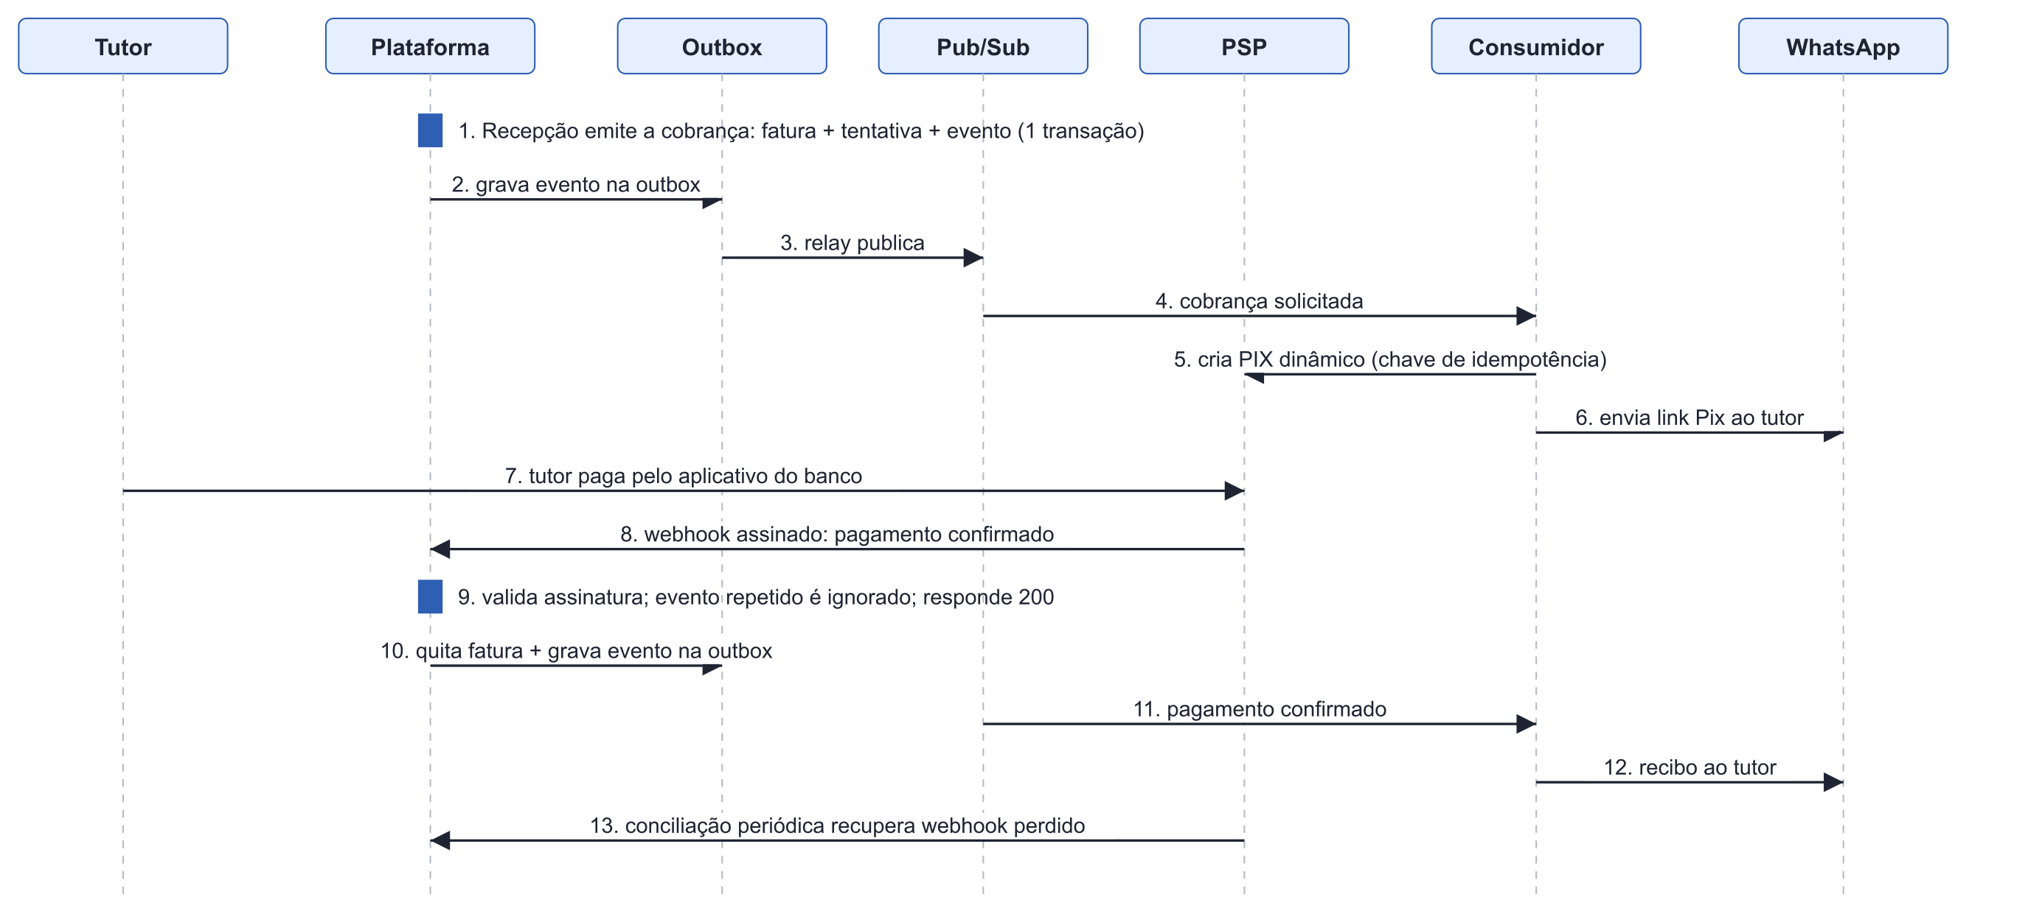
Figura 2: sequência do pagamento PIX proposto. Fonte: elaborada pelo autor.
A extensibilidade decorre das portas: um novo provedor exige apenas um novo adapter, sem alterar os contratos de dados. A separação de responsabilidades mantém a cobrança em core.finance, as mensagens em core.messaging e a regra de atendimento em modules.pet, que se comunicam por eventos versionados. Testes de arquitetura, hoje inexistentes, passam a verificar esses limites. A API REST segue como contrato do frontend, o que permite substituir cada camada de forma independente, inclusive no uso por celular.
Toda a infraestrutura nova entra no Terraform, o que permite recriar os ambientes de desenvolvimento, teste e produção e apoia a recuperação de desastres. A contingência combina o backup e a recuperação a um ponto no tempo já configurados com uma cópia em outra região, ainda proposta. A implantação usa as feature flags existentes, por tenant: a baixa manual continua disponível, e cada fase pode ser revertida sem interromper o balcão. A segurança acompanha todas as camadas, com WAF na borda, IAM mínimo nos serviços, assinatura nos webhooks, políticas por linha no banco e um identificador de correlação em cada evento, que liga a auditoria ao fluxo completo da cobrança.
Quadro 1: riscos da solução e mitigação.
Risco | Probab. | Impacto | Mitigação
Dependência de PSP e da Meta | Média | Alto | Portas e adapters permitem trocar de fornecedor; a baixa manual continua disponível como contingência.
Cobrança ou baixa duplicada | Média | Alto | Chave de idempotência no PSP e restrição única por tenant e provedor nos eventos.
Vazamento entre tenants | Baixa | Alto | Tenant em todo evento, resolução pelo recurso de origem, Row Level Security e testes de isolamento.
Consistência eventual | Alta | Médio | Estados intermediários visíveis na tela; só o evento confirmado quita a fatura.
Webhook perdido ou forjado | Média | Alto | Assinatura obrigatória, resposta rápida e conciliação periódica com o PSP.
Falha repetida de consumidor | Média | Médio | Retry com backoff, dead-letter com alerta e reprocessamento controlado.
Custo de nuvem acima do suportável | Alta | Alto | O ambiente anterior foi desligado por custo. Adoção por fases, escala a zero enquanto possível, orçamento com alerta e HA só com receita que a sustente.
Tratamento indevido de dados (LGPD) | Baixa | Alto | Base legal e consentimento para mensagens, minimização nos eventos, retenção definida e nenhum dado de cartão.

7 Resultados esperados
Espera-se reduzir o trabalho manual da recepção, tornar cada pagamento rastreável da cobrança à quitação, antecipar a renovação de planos e oferecer base extensível para novos meios de pagamento e canais. Como o plano é uma proposta, não há resultados medidos. Sugerem-se como indicadores a taxa de conciliação automática, o tempo entre pagamento e baixa, a parcela de renovações feitas antes do fim do plano, o volume na dead-letter e a disponibilidade mensal, com metas a definir após o início da operação.

Referências
BANCO CENTRAL DO BRASIL. Resolução BCB nº 1, de 12 de agosto de 2020. Institui o arranjo de pagamentos Pix e aprova o seu Regulamento. Brasília, DF: BCB, 2020.
BASS, Len; CLEMENTS, Paul; KAZMAN, Rick. Software architecture in practice. 4. ed. Boston: Addison-Wesley, 2021.
BRASIL. Lei nº 13.709, de 14 de agosto de 2018. Lei Geral de Proteção de Dados Pessoais (LGPD). Brasília, DF: Presidência da República, 2018.
COCKBURN, Alistair. Hexagonal architecture. 2005. Disponível em: https://alistair.cockburn.us/hexagonal-architecture/. Acesso em: 5 nov. 2026.
EVANS, Eric. Domain-driven design: tackling complexity in the heart of software. Boston: Addison-Wesley, 2003.
FIELDING, Roy Thomas. Architectural styles and the design of network-based software architectures. 2000. Tese (Doutorado em Information and Computer Science), University of California, Irvine, 2000.
GOOGLE CLOUD. Google Cloud Well-Architected Framework. [2026]. Disponível em: https://docs.cloud.google.com/architecture/framework. Acesso em: 5 nov. 2026.
HOHPE, Gregor; WOOLF, Bobby. Enterprise integration patterns. Boston: Addison-Wesley, 2003.
KLEPPMANN, Martin. Designing data-intensive applications. Sebastopol: O’Reilly Media, 2017.
META. About the WhatsApp Business Platform. [2026]. Disponível em: https://developers.facebook.com/docs/whatsapp/cloud-api. Acesso em: 5 nov. 2026.
NEWMAN, Sam. Building microservices. 2. ed. Sebastopol: O’Reilly Media, 2021.
PCI SECURITY STANDARDS COUNCIL. Payment Card Industry Data Security Standard: version 4.0.1. 2024. Disponível em: https://www.pcisecuritystandards.org. Acesso em: 5 nov. 2026.
RICHARDSON, Chris. Microservices patterns: with examples in Java. Shelter Island: Manning, 2018.
SALTZER, Jerome H.; SCHROEDER, Michael D. The protection of information in computer systems. Proceedings of the IEEE, v. 63, n. 9, p. 1278-1308, 1975.
Declaração de uso de inteligência artificial
Durante a preparação deste projeto de aplicação, o autor usou Claude (Anthropic), Opus 5.5, para apoio na redação e organização do texto a partir de material técnico de autoria própria. Após usar essa ferramenta, o autor revisou e editou o conteúdo conforme necessário e assume total responsabilidade pelo conteúdo.

